**NHẬP MÔN CÔNG NGHỆ PHẦN MỀM**

**Project Proposal**

**ĐỀ TÀI**

**QUẢN LÝ GIẢI VÔ ĐỊCH BÓNG ĐÁ QUỐC GIA**

**NHÓM THỰC HIỆN**

**100/53 DBT**

C:\Users\tdqua_000\Dropbox\SS-Slides\DeCuong-CDIO\Template CDIO v4.2\Templates\Hinh anh\LogoTruong.png

Bộ môn Công nghệ phần mềm

Khoa Công nghệ thông tin

Đại học Khoa học tự nhiên TP HCM

**MỤC LỤC**

[1 Thông tin nhóm 3](#_Toc526673869)

[2 Phát biểu bài toán sơ lược 4](#_Toc526673870)

[3 Giải pháp đề xuất 5](#_Toc526673871)

[4 Kế hoạch phát triển 7](#_Toc526673872)

[5 Kế hoạch nhân sự & chi phí 9](#_Toc526673873)

# Thông tin nhóm

**Website / Facebook nhóm:** [**https://www.facebook.com/groups/2016416368419352/**](https://www.facebook.com/groups/2016416368419352/)

|  |  |  |  |
| --- | --- | --- | --- |
| **MSSV** | **Họ Tên** | **Email** | **Điện thoại** |
| 1612118 | Lê Việt Đức | ducdasilva@gmail.com | 0987599763 |
| 1612225 | Trần Phi Hùng | tranphihung312@gmail.com | 0385152718 |
| 1612241 | Lê Công Hưng | lehung2297@gmail.com | 0339083303 |
| 1612431 | Trần Bá Ngọc | tbngoc.khtn@gmail.com | 0344636377 |

# Phát biểu bài toán sơ lược

- Các đội bóng đăng kí thi đấu tại người quản lý giải, người quản lý xác minh mình là Manager qua quá trình đăng nhập, sau đó nhận hồ sơ đăng ký, nhập thông tin đội bóng phù hợp với các quy định của giải đấu. Quản lý sắp xếp lịch thi đấu cho giải, trọng tài cho mỗi trận là ngẫu nhiên lấy từ danh sách trọng tài. Người quản lý là người sẽ ghi nhận kết quả trận đấu, vòng đấu hoặc có thể thay đổi luật thi đấu, thay đổi thành phần của đội bóng như HLV, Đội trưởng... Người dùng là khách hay không phải người quản lý có thể sử dụng phần mềm để thực hiện những tác vụ tra cứu thông tin liên quan đến giải

*-* Môi trường hoạt động: Windows 7, 8, 8.1, 10

- Các ràng buộc thiết kế và triển khai: Ngôn ngữ lập trình C# và hệ quản trị cơ sở dữ liệu SQL Server

# Giải pháp đề xuất

#### Phần mềm

#### Danh sách các chức năng phần mềm

**1. Đăng nhập**

Mô tả: Gồm 3 loại người dùng: người quản lí giải đấu, người quản lí đội bóng và khách. Người quản lí giải được cung cấp tài khoản riêng có quyền sử dụng tất cả các chức năng trong phần mềm. Mỗi đội bóng được cấp 1 tài khoản cho người quản lí đội bóng chịu trách nhiệm sử dụng, các khách có thể sử dụng bình thường các chức năng không cần đăng nhập. Tài khoản của đội bóng và của khách chỉ thực hiện được các chức năng mà phần mềm cho phép.

**2. Đăng kí, tiếp nhận hồ sơ đội bóng**

2.1 Nộp hồ sơ đội bóng:

Người sử dụng: Người quản lí đội bóng.

Mô tả: Người quản lí đội bóng tải lên hồ sơ đội bóng của mình đúng theo quy định.

2.2 Nhận hồ sơ đội bóng:

Người sử dụng: Người quản lí giải

Mô tả: Tiếp nhận hồ sơ được gửi lên, kiểm tra các thông tin nếu đúng với quy định chấp nhận hồ sơ. Nếu hồ sơ đúng quy định chấp nhận hồ sơ lưu vào cơ sở dữ liệu, nếu sai gửi thông báo cho người quản lí đội bóng.

*QĐ1: Mỗi đội bóng có một danh sách cầu thủ.*

*QĐ2: Có đội trưởng là người thuộc đội bóng.*

*QĐ3: Có sân nhà.*

*QĐ4: Tuổi cầu thủ từ 16 đền 40. Số cầu thủ từ 16 đến 22*

**3. Sắp xếp lịch thi đấu.**

Người sử dụng: Người quản lí giải

Mô tả: lịch thi đấu được sắp xếp thông qua buổi bốc thăm giữa các đội bóng, các trận đấu được ghi lại theo thứ tự từ 1 đến hết và nhập trực tiếp vào cơ sở dữ liệu.

*QĐ5: Đội 1 được đá trên sân nhà*

**4. Phân bố trọng tài.**

Người sử dụng: Người quản lí giải

Mô tả: người quản lí chọn 4 trọng tài trong danh sách các trọng tài.

**5. Nhập danh sách các trọng tài**

Người sử dụng: Người quản lí giải nhập vào danh sách tất cả các trọng tài đủ tiêu chuẩn cầm còi trong các trận đấu lưu vào cơ sở dữ liệu.

Mô tả: người quản lí giải nhập vào danh sách các trọng tài

**5. Thông tin trước trận đấu**

Người sử dụng: Tất cả người dùng.

Mô tả: in ra thông tin đội hình ra sân, đội hình dự bị, huấn luyện viên, trọng tài điều khiển trận đấu, các cầu thủ đã nhận thẻ ở trận đấu trước.

*QĐ6: Cầu thủ trận trước bị thẻ đỏ hoặc có 5 thẻ vàng bị cấm thi đấu trận tiếp*

**6. Nhập kết quả trận đấu**

Người sử dụng: Người quản lí giải.

Mô tả: sau khi trận đấu kết thúc nhập các thông số, kết quả trận đấu vào phần mềm.

**7. Tra cứu kết quả thi đấu**

Người sử dụng: tất cả người dùng.

Mô tả: xem kết quả thi đấu của tất cả các trận đấu thuộc vòng đấu người dùng chọn.

**8. Chỉnh sửa đội bóng**

Người sử dụng: Người quản lí giải.

Mô tả: chỉnh sửa các thông tin thay đổi của các đội bóng tham gia như thay đổi huấn luyện viên, thay đổi danh sách cầu thủ, sân nhà.

**9. Thống kê vua phá lưới**

Người sử dụng: tất cả người dùng.

Mô tả: hiển thị danh sách các cầu thủ ghi bàn từ cao đến thấp trong giải đấu.

**10. Xem bảng xếp hạng**

Người sử dụng: tất cả người dùng

Mô tả: hiển thị bảng xếp hạng các đội bóng trong giải đấu.

*QĐ7: Một trận thắng +3 điểm, hoà +1 điểm, thua +0 điểm*

*QĐ8: Nếu 2 đội bằng điểm ưu tiên tính hiệu số bàn thắng, nếu hiệu số bằng nhau, ưu tiên đội có số thẻ vàng, đỏ nhận được ít hơn.*

**11. Tra cứu cầu thủ**

Người sử dụng: tất cả người dùng.

Mô tả: người dùng nhập vào tên cầu thủ, màn hình hiển thị thông tin cầu thủ đó: tên, tuổi, câu lạc bộ, số áo, vị trí, số bàn thắng, thẻ.

**12. Tra cứu đội bóng**

Người sử dụng: tất cả người dùng.

Mô tả: người dùng nhập vào tên đội bóng, màn hình hiển thị thông tin đội bóng đó: tiểu sử, danh sách cầu thủ, vị trí trong bảng xếp hạng, tổng bàn thắng.

**13. Tra cứu lịch thi đấu**

Người sử dụng: tất cả người dùng.

13.1 Tra cứu theo vòng đấu.

Mô tả: người dùng chọn vòng đấu cần xem lịch thi đấu, màn hình hiển thị danh sách các trận đấu trong vòng đấu.

13.2 Tra cứu theo tên đội bóng.

Mô tả: người dùng chọn hoặc nhập tên đội bóng cần xem lịch thi đấu, màn hình hiển thị danh sách các trận thi đấu của đội bóng đó.

**14. Tổng kết mùa giải**

Người sử dụng: tất cả người dùng.

Mô tả: hiển thị tên các đội bóng vô dịch, top 4, đội xuống hạng, vua phá lưới.

**15. Thay đổi luật thi đấu**

Người sử dụng: Người quản lí giải.

Mô tả: có thể thay đổi các quy định

QĐ1: Số điểm được cộng sau mỗi trận

QĐ4: Tuối tối thiểu và tối đa của cầu thủ

QĐ4: Số cầu thủ tối thiểu và tối đa của một đội bóng

QĐ6: Số thẻ vàng trước khi cầu thủ bị cấm thi đấu

#### Kiến trúc tổng thể phần mềm

* *Use Case Diagram:*

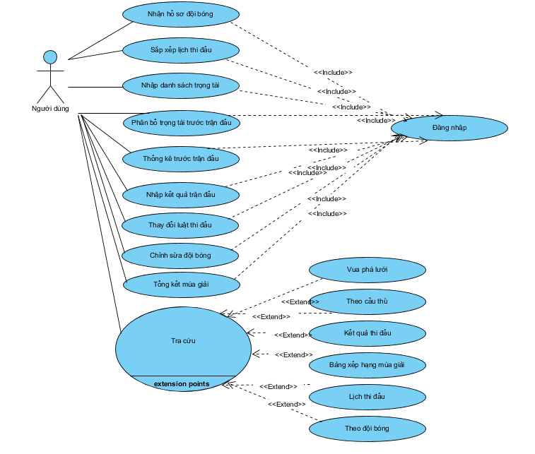

#### Phần cứng

* Các thiết bị sử dụng hệ điều hành Windows XP, 7, 8, 8.1, 10 của Microsoft
* Có cài đặt SQL server

# Kế hoạch phát triển

#### Phân tích yêu cầu

* + - * 1. *Kế hoạch:*
* Tìm hiểu yêu cầu từ stakeholder
* Mô hình hoá yêu cầu
* Đặc tả yêu cầu hệ thống phần mềm
* Xây dựng bản mẫu Prototype
  + - * 1. *Thành phẩm:*
* Bản mẫu Prototype

#### Thiết kế phần mềm

* + - * 1. *Kế hoạch:*
* Thiết kế kiến trúc phần mềm
* Thiết kế dữ liệu
* Thiết kế giao diện người dùng
  + - * 1. *Thành phẩm:*
* Hoàn thành giao diện người dùng, mô hình dữ liệu sử dụng trong giai đoạn cài đặt phần mềm

#### Cài đặt (implement) phần mềm

* + - * 1. *Kế hoạch:*
* Cài đặt cơ sở dữ liệu
* Cài đặt thuật toán truy xuất dữ liệu từ giao diện người dùng
  + - * 1. *Thành phẩm:*
* Phần mềm quản lý giải vô địch bóng đá quốc gia sử dụng cơ sở dữ liệu kết hợp với giao diện người dùng. Người dùng có thể sử dụng giao diện để truy xuất dữ liệu từ cơ sở dữ liệu

#### Kiểm thử phần mềm

* + - * 1. *Kế hoạch:*
* Chạy chương trình cùng nhiều testcase cho các trường hợp, vùng dữ liệu dễ gây lỗi
* Chẩn đoán lỗi còn tồn tại trong phần mềm
* Sửa chữa lỗi trên
  + - * 1. *Thành phẩm*
* Phần mềm quản lý giải vô địch bóng đá quốc gia hoàn thiện, không còn lỗi để triển khai, giao phần mềm cho khách hàng

#### Triển khai, bảo trì

* + - * 1. *Kế hoạch:*
* Triển khai phần mềm, giao dự án cho khách hàng
* Nếu yêu cầu của khách hàng có bảo trì thì sẽ bảo trì cho khách hàng theo định kì, hoặc khi xảy ra vấn đề

# Kế hoạch nhân sự & chi phí

* + - * 1. **Kế hoạch nhân sự**

|  |  |
| --- | --- |
| **Thành viên** | **Nhiệm vụ** |
| Trần Phi Hùng | Phân tích yêu cầu |
| Lê Công Hưng | Thiết kế phần mềm |
| Trần Bá Ngọc | Cài đặt phần mềm. Bảo trì, nâng cấp. |
| Lê Việt Đức | Kiểm thử |

* Vì lý do có yều cầu số tính năng quy định đối với mỗi sinh viên nên giai đoạn cài đặt phần mềm, cả nhóm sẽ cùng tham gia. Và mỗi thành viên có thể hỗ trợ các giai đoạn khác trong quy trình làm phần mềm.
  + - * 1. **Chi phí**
* 5$ / 1 giờ làm việc
* Dự kiến 360 \* 5 = 1800$ cho khoảng 360 giờ làm việc